附件3
现场调查表1 一般情况现场调查表

盟市 旗（区） 县代码 县人口数
乡镇（苏木） 乡镇代码 行政村（嘎查） 行政村代码 自然村
病区类型： 建村（屯）时间： （年） 常住户数： （户） 常住人口数： （人）
其中男性： （人） 女性： （人） 其中儿童（指18岁以下人群）： （人） 氟斑牙总人数; （人） 氟骨症人数： （人）。
病区改水水源及饮水情况
历史水氟含量 是否改水 改水时间： （年） 供水方式：自来水、供水点 （个）
分散式供水点 （个） 每年供水时间： （月） 现水氟浓度: （mg/L）
覆盖人口数： （人） 饮水人数： （人） 实际受益人数： （人） 是否到达控制标准
说 明： 病区类型： 1、历史病区村 2.新发现的氟超标地区
数据汇总人： 数据复核人： 日期：

现场调查2 改水工程、已改水村调查表
盟市 旗（区） 县代码 县人口数
乡镇（苏木） 乡镇代码 行政村（嘎查） 行政村代码 自然村
改水工程名称 改水工程地址
自然村位置经度 自然村位置纬度 病区类型：
常住户数： （户） 常住人口数： （人） 是否改水 改水前水氟含量 (mg/L)
水源类型 改水形式 工程规模 覆盖人口数 （人）实际受益人口数 （人）
改水时间 （年） 除氟方式 运转情况
水源水或出厂水水氟浓度 第1次测定 (mg/L) 第2次测定 (mg/L)均值 (mg/L)
数据汇总人： 数据复核人： 日期:
说明：水源类型1：1地面水（江河、湖泊、水库、溪水、沟塘）2地下水 改水方式1打井 2引水 3理化除氟 4水窖 病区类型： 1、历史病区村 2.新发现的氟超标地区 除氟方法4：1.混凝沉淀2.吸附过滤3.反渗透4.电渗透5.其他 工程规模5：大型集中供水（日供水在1000m3及以上或供水人口在1万人及以上）填1；小型集中供水（日供水在1000m3 以下或供水人口在1万人以下）填2. 运行情况6：1正常：除正常检修外，一年所有时间每天都能按时供水；2 间歇：一年累计有4个月及以上不能正常供水；3报废：完全停止供水。同一工程覆盖多个自然村应将自然村逐一填写，其中水源水共用一组数据，工程井报废的自然村、每户一口井（或水窖）的自然村均按照东西南北中末梢水采5份，其余每个村采2份。检测时间填写检测水源水水氟浓度的时间。
现场调查表3 未改水村及分散式改水调查表
盟市 旗区 县代码 乡镇（苏木） 乡镇代码
行政村 | 自然村 | 是否为病区村 | 是否改水 | 自然村位置（经度） | 自然村位置（纬度） | 户数 | 常住人口数 | 采样方位 | 户主姓名 | 水氟（mg/L） | 水氟  均值 | 检测时间 | 备注
说明：采样方位分别为东、西、南、北、中共五条数据
数据汇总人： 数据复核人： 日期：
现场调查表4 一般情况及净水器使用情况现场调查表
盟市 旗（区） 县代码 县人口数
乡镇（苏木） 行政村（嘎查） 自然村（浩特） 行政村代码
户籍户数 户籍人口数 常住户数 常住人口数
自然村位置（经纬度） 病区类型： 村主任电话：
净水器使用情况
本村净水器数量 本村水氟均值（mg/L）
户主姓名 净水器品牌 型号 批次 生产厂家 原水氟含量 （mg/L）
安装时间 年 月 过滤后水氟含量 （mg/L） 最近一次水氟含量 （mg/L） 检测时间 年 月
多长时间检测一次 第一次换滤芯时间 年 月多长时间换滤芯 最近一次换滤芯 年 月
厂家是否有售后服务站（是、否） 如果有，售后服务期限（小于3年 3年 3年以上 长期）
有无更换滤芯的部门（有、无） 现在是否使用（是、否）
说 明： 病区类型： 1、农区 2、牧区 3、半农半牧 4、林区 5、城区
村水氟含量均值 ：若有样品水氟超标，即为超标样均值，若无超标样品，即为采集水样均值。
数据汇总人： 数据复核人： 日期：
现场调查表5 8-12岁儿童氟斑牙患病情况现场调查表
盟市 旗区 县代码 乡镇（苏木） 乡镇代码
序号 | 乡镇（苏木） | 行政村（嘎查） | 自然村 | 是否改水 | 水氟均值 | 序号 | 姓名 | 性别 | 年龄 | 氟斑牙诊断结果 | 备注

说明：氟斑牙诊断结果分为：1 正常； 2 可疑； 3 极轻度； 4 轻度； 5 中度； 6 重度。

调查人： 审核人： 调查日期： 年 月 日

现场调查表6 成人临床氟骨症现场调查表
盟（市） 旗（区） 乡镇（苏木） 行政村（嘎查） 自然村
是否改水 水氟均值 （mg/ L）
序号 | 姓名 | 性别 | 年龄 | 氟斑牙 | 症状及体征 |  |  |  |  |  |  |  |  |  |  |  |  |  |  |  |  | 诊断结果 | 尿氟含量 | 是否饮用砖茶 | 是否为新发病例 | 备注
 |  |  |  |  | 轻度标准 |  |  |  |  |  | 中度标准 |  |  |  |  |  |  | 重度标准
 |  |  |  |  | 持续性休息痛,不受季节、气候变化影响 |  |  |  |  |  | 关节僵硬 | 上肢屈曲 | 屈肘搭肩困难 | 摸对侧耳廓困难 | 上举180°困难 | 摸对侧肩胛下角困难 | 下蹲困难 | 脊柱僵硬 | 驼背 | 肘膝关节变形 | 瘫痪
 |  |  |  |  | 颈 | 腰 | 肘 | 膝 | 肩 | 其他
说明：1、轻度：关节疼痛指颈、腰和四肢大关节持续性休息痛症状（3个以上部位），不受季节、气候变化影响，可伴有肢体抽搐、麻木，关节晨僵， 腰部僵硬。 2、中度：除上述关节疼痛症状外，伴有颈、腰、上肢、下肢关节运动功能障碍体征，生活、劳动能力降低。 3、重度：严重的颈、腰、上肢、下肢关节运动障碍，肢体变形，生活、劳动能力显著降低或丧失，瘫痪。 4、在诊断依据和诊断结果相应栏下的格内用“1”标注检查结果。

填表单位（公章）： 填报日期： 填表人： 审核人：

临床氟骨症诊断说明及图例
1.临床氟骨症诊断说明:
持续性休息痛：在非劳动、持重或运动状态下，关节仍感疼痛。
上肢屈曲：肘关节活动受限，表现为上肢无法伸展。
屈肘搭肩困难：屈肘中指不能触及同侧肩峰。
摸对侧耳廓困难：经枕后中指不能触及对侧耳廓。
上举180度困难：上臂上举不到180度。
摸对侧肩胛下角困难：经后背中指从下方向不能触及对侧肩胛骨下角。
驼背；脊柱前弯或侧弯，从侧面可见病人脊柱明显后凸出如弓状。
2.临床氟骨症诊断图例：

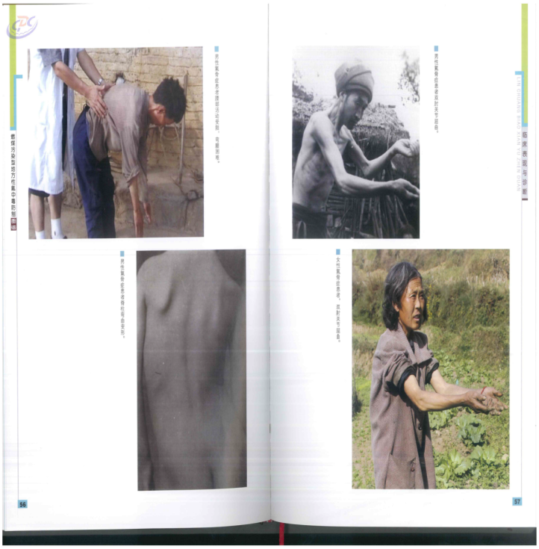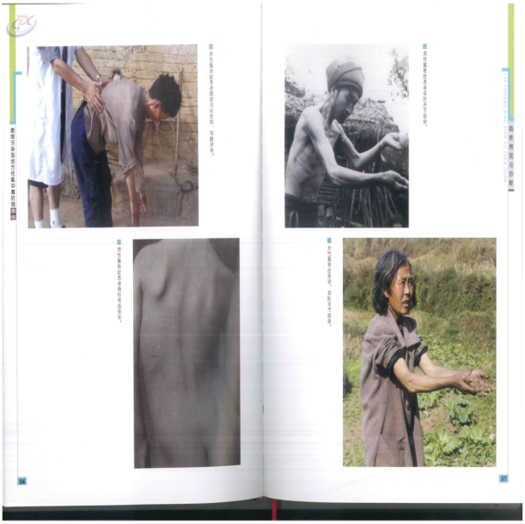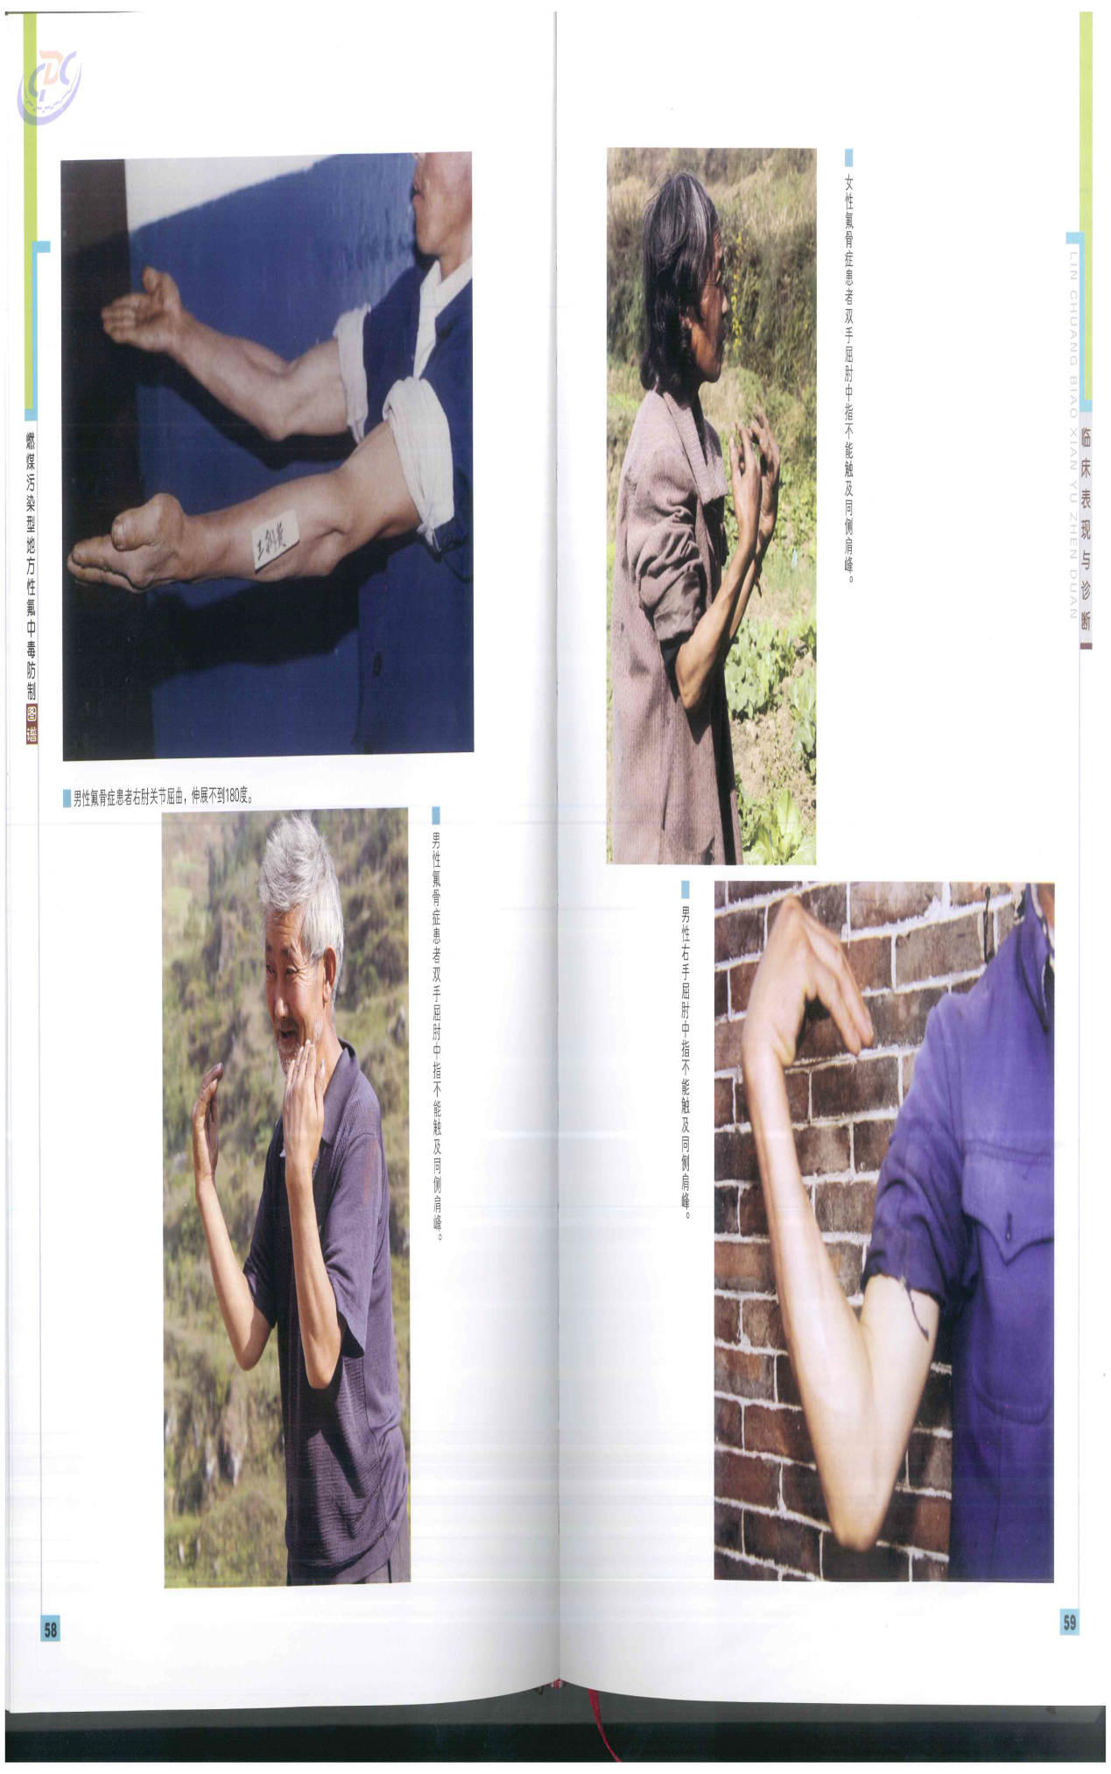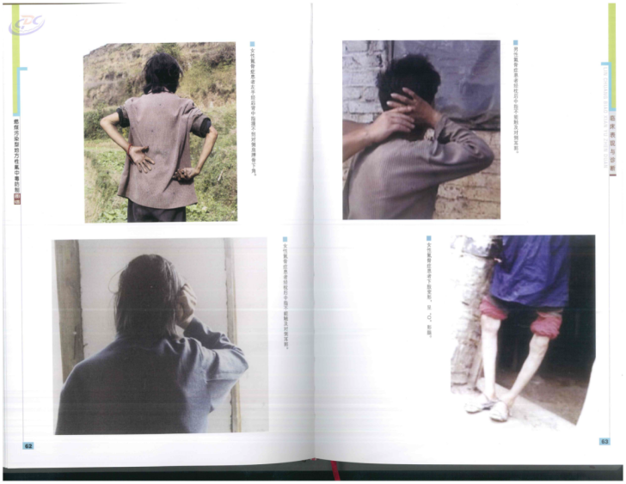
经枕后中指不能触及对侧耳廓。
双手屈肘中指不能触及同侧肩峰。
双肘关节屈曲。
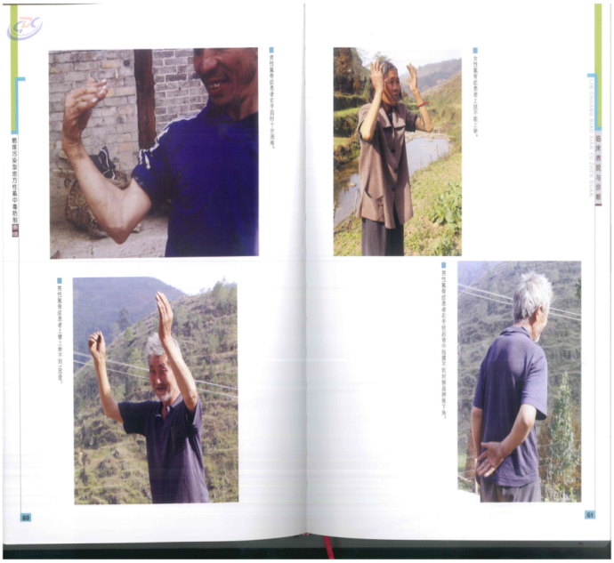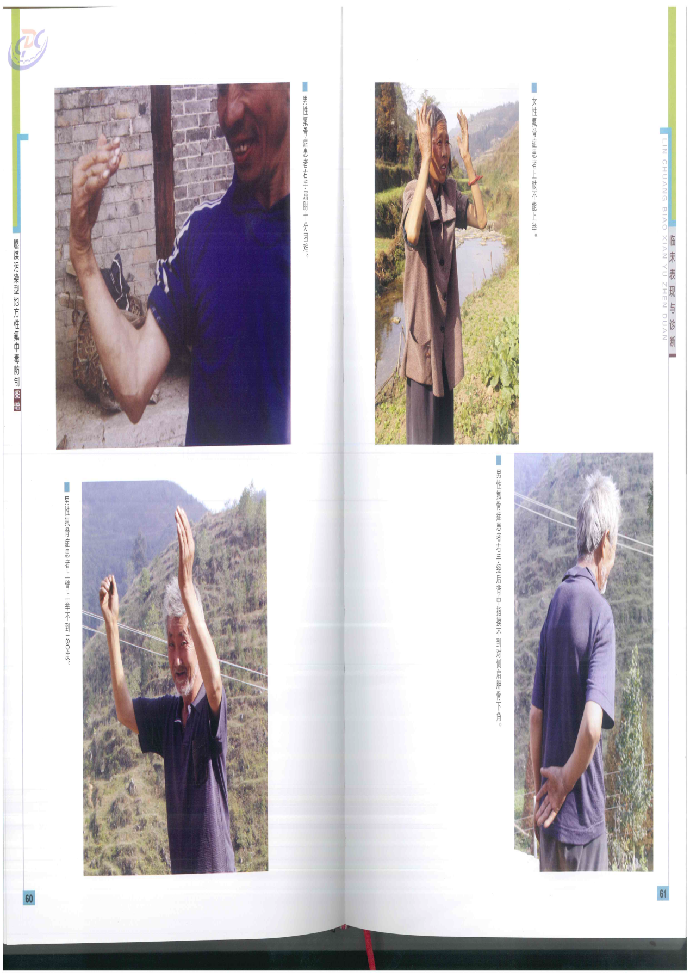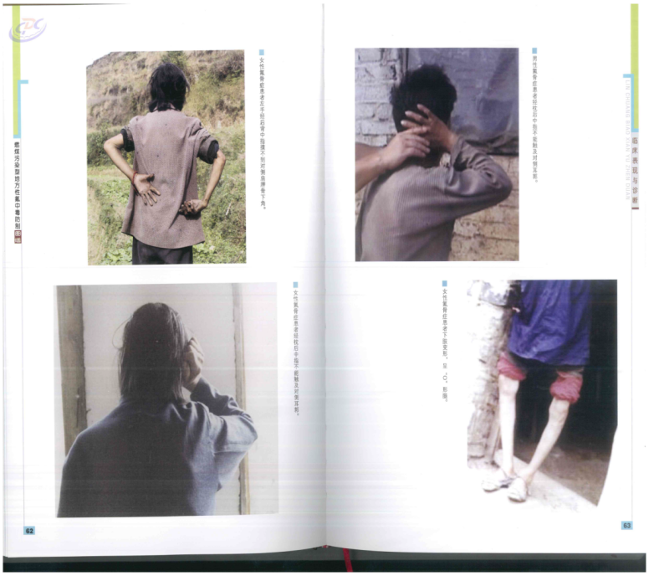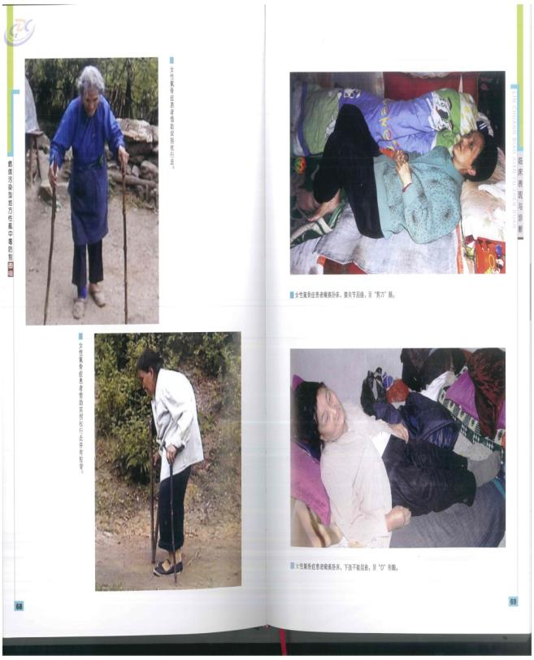
驼背。
经后背中指摸不到对侧肩胛骨下角。
上臂上举不到180°或不能上举。

现场调查表7 氟骨症病例X线拍片现场登记表
市（盟） 旗（区） 乡（镇、苏木） 行政村 行政区划代码 自然村
是否改水 水氟均值 (mg/L)
姓  名 | 性别 | 年龄 | 诊断依据 |  |  |  |  |  |  |  |  |  | 诊断结果
 |  |  | 轻度 |  |  | 中度 |  |  |  | 重度 |  | 其它  征象
 |  |  | 桡骨嵴增大、边缘硬化、表面粗糙 | 尺桡骨骨间膜轻微骨化 | 胫腓骨骨间膜轻微骨化 | 闭孔膜明显骨化 | 尺桡骨骨间膜骨化 | 胫腓骨骨间膜骨化 | 旋前圆肌附着处骨皮质松化 | 尺桡骨间膜、胫腓骨间膜、闭孔膜、骶棘韧带、骶结节韧带等多处明显骨化 | 比目鱼肌肌腱骨化 |  | 正 | 轻度 | 中度 | 重度
注：诊断依据和诊断结果栏：是填1，否填0。
填表人： 阅片人： 审核人：

现场调查表8 氟骨症现症病人随访登记表
旗（区） 乡（镇、苏木） 行政村（嘎查） 自然村
编号：
1 患者姓名： 性别： □男 □女 民族： 联系方式：
2 身份证号：□□□□□□□□□□□□□□□□□□
3 患者职业： □农民 □牧民 □工人 □其他（ ）
4 文化程度： □文盲 □小学 □初中 □高中 □大专及以上
5 是否为建档立卡贫困户： □是 □否 卡号:
6 是否评残： □一级 □二级 □三级 □ 四级 □否 残疾证号:
7 是否参加农村合或城镇医保：□是□否 是否为移民搬迁户：□是 □否
8 氟骨症诊断结果：□轻度 □中度 □重度
9 是否为本年度新发病例： □是 □否
10采取防治措施后病情：□减轻 □加重 □不变
11是否开展了治疗□是 □否 （若选否，以下(1)(2)项具体内容跳过不填）
（1）□药物治疗
是否愿意进行药物治疗： □是 □否
本年度是否开展了药物治疗： □是 □否 药物名称：
药物治疗费用（元）：
其中报销金额（元）：
药物治疗效果： □痊愈 □显效 □基本有效 □无效

（2）□手术治疗
是否愿意进行手术治疗： □是 □否
本年度是否开展了手术治疗： □是 □否 术式名称：
手术治疗费用（万元）：
其中报销金额（万元）：
手术治疗效果： □痊愈 □显效 □基本有效 □无效
12 是否患有慢性病：□是 □否
现患慢性病种类（可多选）：
常见慢性病：□ 高血压病 □ 冠心病 □脑卒中 □肺心病
恶性肿瘤： □肺癌 □ 肝癌 □皮肤癌 □其他癌症
代谢性疾病：□糖尿病□甲状腺功能亢进□永久性甲状腺功能减退
骨关节疾病：□风湿性关节炎 □类风湿关节炎 □强直性脊柱炎
其他： □ 其他慢性病
13 尿氟含量 mg/L
14 是否完成本年度随访 □是 □否 未完成原因 □死亡 □搬迁 □未联系到 □其他

调查人： 审核人： 填报日期：

